Presseinformation

Peltier-Schaltschrankkühlung für raue Industrieumgebungen

Gevelsberg – Für die Schaltschrankklimatisierung auch unter rauen Industriebedingungen, im staubigen und öligen Umfeld oder bei starken Temperaturkontrasten führt Seifert Systems ein breites Sortiment an Kühlgeräten mit Peltier-Technologie im Programm. Der Klimatisierungsspezialist liefert seine thermoelektrischen Kühlsysteme der SoliTherm TG-Baureihe in robusten, korrosionsfreien V2A- oder V4A-Edelstahlgehäusen für den Innen- wie Außeneinsatz gemäß NEMA 4X. Die IEC/TC 62610-1 und -3 konformen, für Nutzkühlleistungen von 30 W bis 800 W erhältlichen Gerätevarianten sind in Schutzart IP66 ausgeführt und nach CE, RoHS, cURus zertifiziert. Sämtliche Fabrikate können in einem erweiterten Temperaturbereich zwischen -20 °C und +65 °C betrieben werden. Da zur thermoelektrisch erzeugten Kühlleistung weder Kältemittel noch Kompressor oder Filtermatten erforderlich sind, zeichnen sich die Peltier-Kühlgeräte durch ihre kompakte Bauform und einen äußerst wartungsarmen und umweltfreundlichen Betrieb aus. Zudem lassen sich Peltier-Systeme – anders als konventionelle Kühltechnik – unter Berücksichtigung des Kondensatablaufs in nahezu jeder Einbaueinlage installieren. Seifert bietet seine Peltier-Kühlgeräte in Modellvarianten zum Halbeinbau wie auch zum Schaltschrankanbau mit Rahmen an. Peltier-Elemente und die geräuscharme Lüftereinheit sind mit separaten Anschlüssen ausgestattet und abhängig von der Kühlleistung in Ausführungen für die AC- wie DC-Stromversorgung verfügbar. Zur Vereinfachung der Schaltanlagenplanung hat Seifert alle Gerätedaten im ePlan Data Portal hinterlegt.

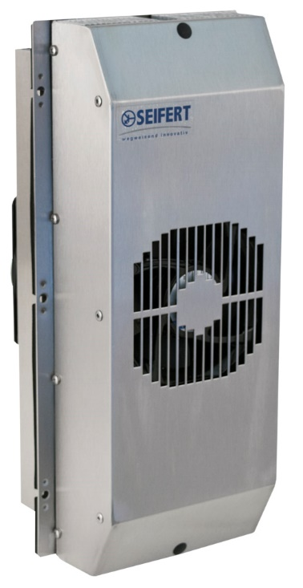

Bild: Die praktisch wartungsfreien Peltier-Kühlgeräte der Baureihe SoliTerm TG sind in zahlreichen Modellvarianten mit Nutzkühlleistungen bis 800 W erhältlich

Bilder: | peltier_tg3152_2000px | Zeichen: | 1.574
Dateiname: | 201806024_pm_peltier-kuehlgeraete | Datum: | 04.07.2018

Unternehmenshintergrund

Die Seifert Systems GmbH entwickelt und produziert seit mehr als 50 Jahren Klimatisierungstechnik für den Schaltschrankbau. Zum Produktsortiment der weltweit agierenden Unternehmensgruppe zählen unter anderem Kühlgeräte für den Innen- und Außeneinsatz, Dachaufsatz- und Peltier-Kühlsysteme, Luft/Wasser und Luft/Luft-Wärmetauscher, Filterlüfter, Schaltschrankheizungen und energieeffiziente LED-Beleuchtungstechnik sowie umfangreiches Zubehör. Die in Gevelsberg bei Wuppertal ansässige Muttergesellschaft unterhält Dependancen und Fertigungsstätten in Malta, der Schweiz, den USA und Australien. Durch ein großes Netz an Vertriebs- und Servicepartnern ist Seifert auf allen relevanten Märkten vertreten und unterstützt seine Kunden umfänglich mit kompetenter Beratung sowie modernen Berechnungs- und Simulationstools bei der optimalen Geräteauswahl und einem effizienten Thermal Management.

Kontakt:  Seifert Systems GmbH  Kai Kroll  Geschäftsführer  Haßlinghauser Str. 156  58285 Gevelsberg  Tel.: 02332 / 551240  Fax: 02332 / 5512429  E-Mail: info.de@seifertsystems.com  Internet: www.seifertsystems.com |  | gii die Presse-Agentur GmbH  Immanuelkirchstr. 12  10405 Berlin  Tel.: 0 30 / 53 89 65 - 0  Fax: 0 30 / 53 89 65 - 29  E-Mail: info@gii.de  Internet: www.gii.de

